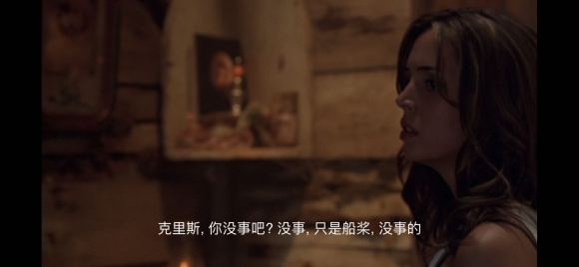
原来是卷发男推开门后船桨掉下来发出的声音
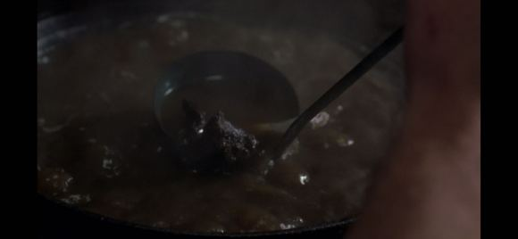
厨房里还有一锅大补浓汤，你们猜猜是用什么熬出来的
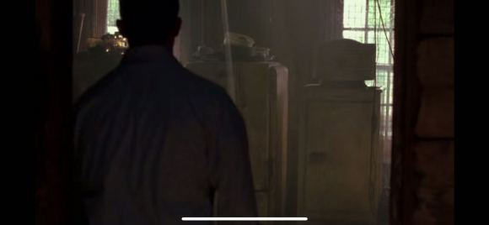
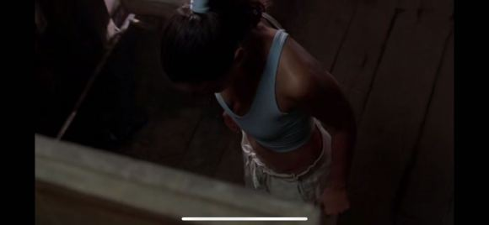
他们在四处搜索这个房子，（总感觉有人盯着他们）
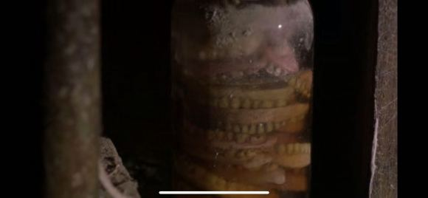
马尾女在厕所发现了一瓶子牙齿， 人牙齿
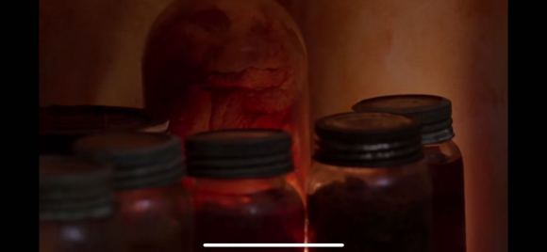
男主发现了冰箱里发现了疑似肠子的东西还有各种瓶瓶罐罐
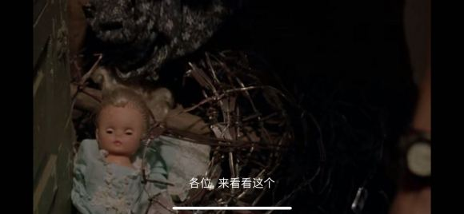
而白衣女发现了 扎破他们车轮胎一样的铁丝网
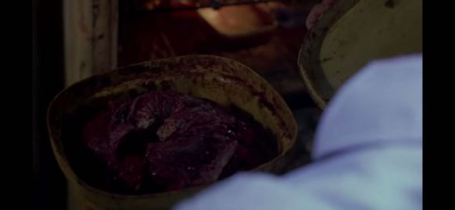
男主打开一个锅 里面还有一滩不知道什么东西 有点像烂牛肉 （看到这差点吐了）
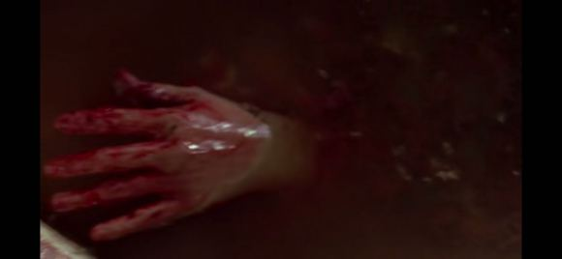
马尾女在浴缸发现了一只手
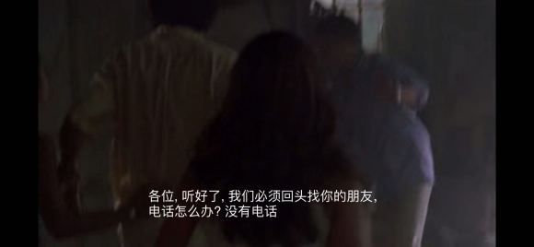
发现这些东西后这几个人发现不对劲开始慌了
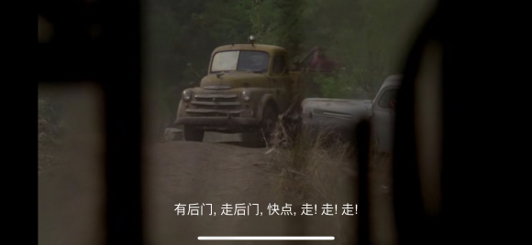
他们刚想跑，有人却开车回来了
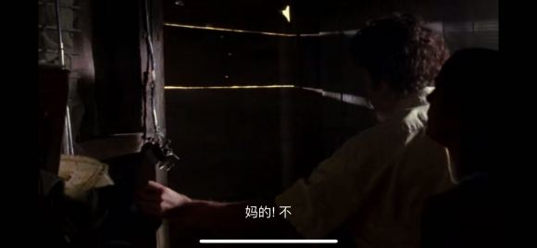
他们连滚带爬到了后门 发现后门居然封死了 穷途末路
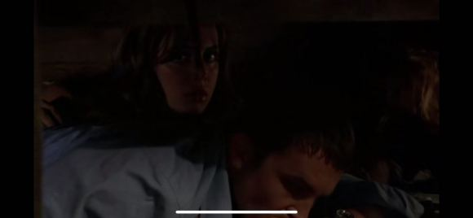
于是他们躲在了屠宰台的桌子下
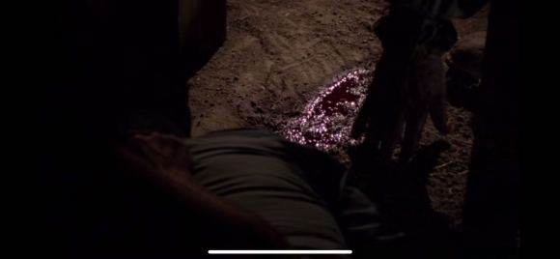
一颗调皮的弹壳掉了下来，有个人就摸呀摸，差点摸到了男主
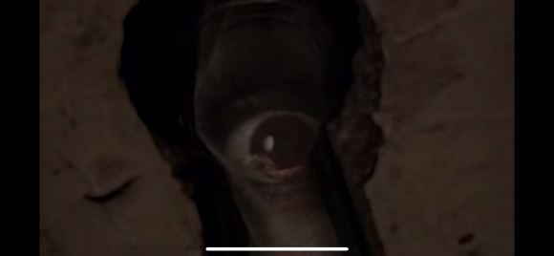
而这些都被在另外一个房间的马尾女看见了 （透过钥匙孔看的）
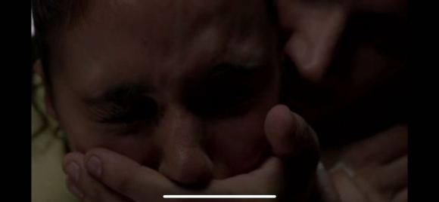
幸好有人捂住了马尾女，不然事情就大了
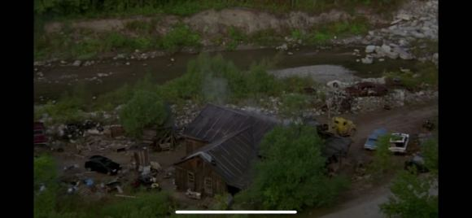
房子的全景
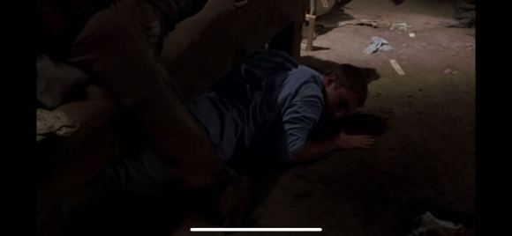
男主看没什么动静后从桌子下爬了出来
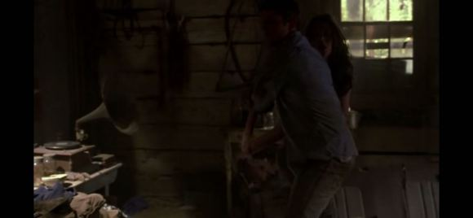
男主他们打算逃跑了
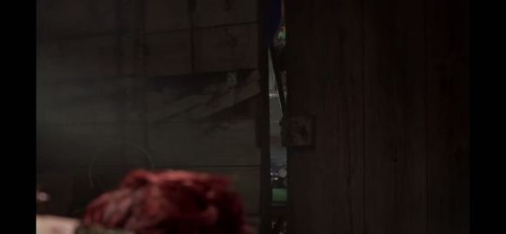
此时的门是开着的

